教师评学操作流程
1.通过教务处主页的服务系统模块，登录教务系统。见下图。
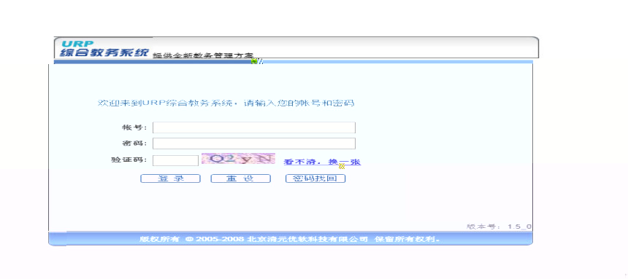

2.点击导航栏“教学评估”标签项，点选 “教师评学生” （左侧）。见下图。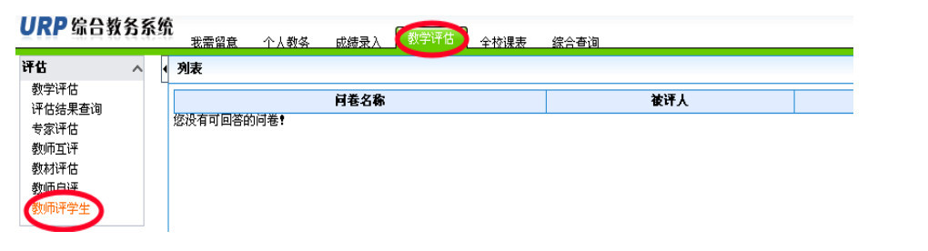
3.在教师评学课程列表中选择评价班级，点击评估“操作”。见下图。
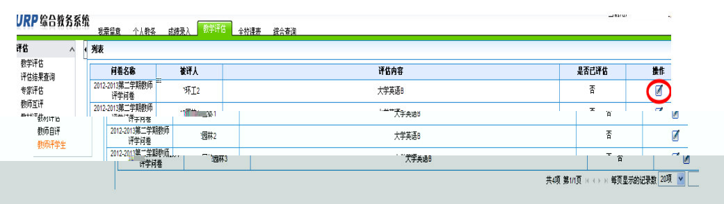
4.教师对各班级的学习态度、学习过程、学习效果进行逐项评价，并完成主观评价，点击“提交“按钮。然后点击右上角“返回”，返回到评估班级“列表”，继续选择评学班级进行评价，以此类推，直到所有授课班级全部评完。
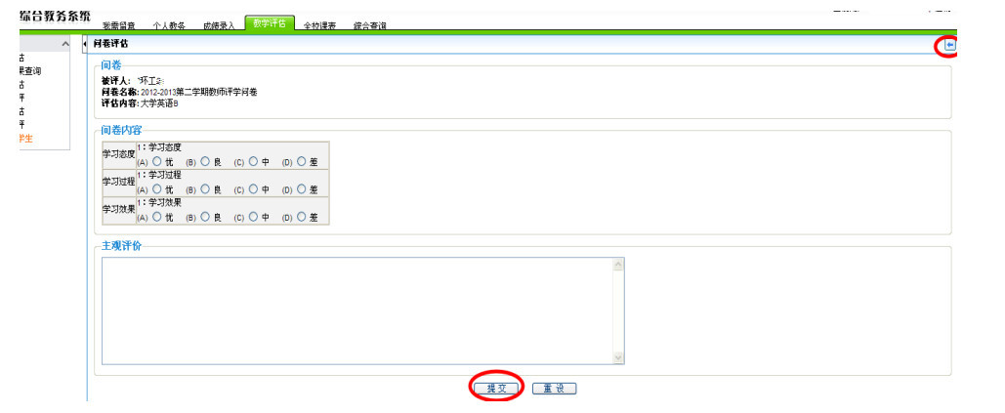
5.完成所有授课班级评价后，点击右上角“注销”，“确定”退出教务系统。见下图。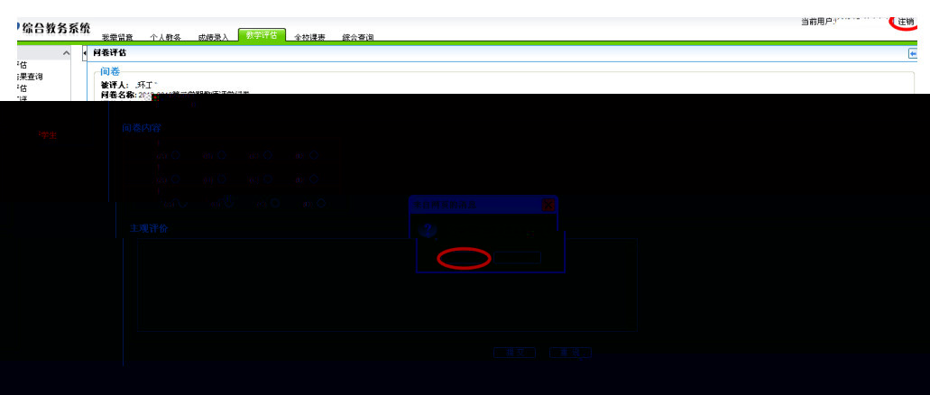
注：评学时若出现网络速度较慢、系统进不去或乱码等情况，请耐心等待或更换浏览器重试，避免乱点鼠标出现误操作。

